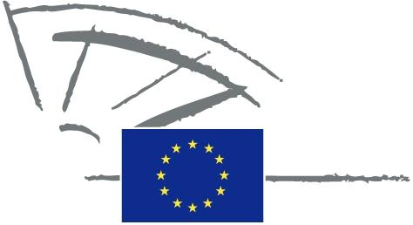
 | PARLAMENTO EUROPEO | 2009 - 2014

<Date>{12/09/2011}12.9.2011</Date> <NoDocSe>0037/2011</NoDocSe>
<TitreType>DECLARACIÓN POR ESCRITO</TitreType>
<TitreRecueil>presentada de conformidad con el artículo 123 del Reglamento</TitreRecueil>
<Titre>sobre el establecimiento del Pacto de las Islas como una iniciativa oficial europea</Titre>
Spyros Danellis, Maria Da Graça Carvalho, Kyriakos Mavronikolas, Alyn Smith, Giommaria Uggias </Depute>
Fecha en que caducará: <DateForclusion>{15/12/2011}15.12.2011</DateForclusion>

0037/2011
Declaración por escrito sobre el establecimiento del Pacto de las Islas como una iniciativa oficial europea
El Parlamento Europeo,
– Visto el artículo 123 de su Reglamento,
A. Considerando que las islas son muy dependientes de los combustibles fósiles importados y deben hacer frente a los mayores costos de combustible, pero que al mismo tiempo constituyen una oportunidad para la investigación, la demostración y el desarrollo de las energías renovables y las medidas de eficiencia energética,

B. Considerando que las islas son vulnerables al cambio climático debido a sus altos niveles de biodiversidad y a la fragilidad de sus ecosistemas,

C. Considerando que abundan las energías renovables y que su desarrollo puede tener un impacto significativo en la reducción de las desventajas estructurales permanentes de las islas, proporcionando beneficios socioeconómicos a sus habitantes,

1. Felicita a las comunidades y regiones periféricas que han firmado el Pacto con el fin de ir más allá del objetivo de la Estrategia 2020, reduciendo las emisiones de CO2 en sus respectivos territorios al menos un 20 %;
2. Pide a la Comisión que continúe prestando su apoyo a las comunidades insulares europeas con vistas a la consecución de los objetivos de sostenibilidad de la UE;
3. Insiste en la presencia de referencias distintivas y explícitas a la sostenibilidad insular en los programas marco y en los textos políticos de la UE, de acuerdo con el artículo 174 del Tratado de Funcionamiento de la Unión Europea;
4. Insiste en que se deben crear incentivos para que todas las islas se adhieran al Pacto y participen en la creación de una red de islas;
5. Subraya la necesidad de movilizar los recursos financieros adecuados para apoyar el funcionamiento del proceso del Pacto, basado en el modelo del Pacto de Alcaldes, Ciudades Inteligentes y otras iniciativas similares de la UE;

6. Encarga a su Presidente que transmita la presente Declaración, acompañada del nombre de los firmantes, a la Comisión.

